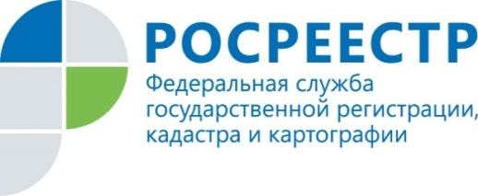 | В Курской области в рамках работы онлайн-сервиса «Земля для стройки» в оборот вовлечено  6 земельных участков

По результатам реализации проекта «Земля для стройки» на территории Курской области вовлечено в оборот 6 земельных участков общей площадью 7,2131 га. Из них 4 участка предназначены под строительство многоквартирных домов и 2 – для индивидуального жилищного строительства.
По данным на начало октября большинство вовлеченных в оборот участков расположены в Курчатове. Участки также находятся в Курске.
«Совместно с региональными органами власти мы продолжаем работу по выявлению участков, пригодных для жилищного строительства. Управлением заключено соглашение с Администрацией Курской области для размещения данных на ПКК, чтобы граждане и инвесторы могли удобным и простым способом оценить и выбрать подходящие для строительства жилья земли»- отметил заместитель руководителя Управления Росреестра по Курской области Александр Емельянов.
В настоящее время по результатам работы оперативного штаба, созданного на базе Курского управления Росреестра выявлен 21 земельный участок, площадью около 233 га, для дальнейшего вовлечения в оборот. По экспертным оценкам, это позволит построить порядка 36 848 кв. м. жилья.

С уважением,
Пресс-служба Управления Росреестра по Курской области
Тел.: +7 (4712) 52-92-75
моб.: 8 (919) 213-05-38
Bashkeyeva@r46.rosreestr.ru
Мы в Instagram: https://www.instagram.com/rosreestr46/

